2023年4月吉日
日本保全学会 東北・北海道支部

日本保全学会 第19回学術講演会
企業展示出展要領

１．はじめに
本資料は，日本保全学会 第19回学術講演会を開催するにあたり，学術講演会会場（東北大学川内北キャンパス）において開催する企業展示の要領を定めたものです。
なお，展示数や今後のプログラム変更等に伴い多少の変更の可能性があります。

２．展示日時
2022年8月28日（月） 10:00～17:00 （終了時刻は予定）
2022年8月29日（火） 9:30～17:00 （終了時刻は予定）
・展示物の搬入は8月27日（日） 16:00～19:00
搬出は最終日8月30日（水） 9:00～11:00 に実施頂く予定です。
・搬出・搬入の詳細については，必要に応じ，別途調整させて頂きます。

３．場所
東北大学川内北キャンパス（〒980-8576 仙台市青葉区川内27-1）
川内キャンパス | キャンパス | 大学概要 | 東北大学 -TOHOKU UNIVERSITY-

・図－1に搬入経路，図－2 にエリアプラン（計画）を示します。
・展示コマの１区画は，幅：2,500mm × 奥行：2,000mm とし，最大で14区画（予備2区画含む）を準備します。
・なお，会場配置については，最終展示数が確定し，出展者の方々と調整をする段階で見直しとなる可能性があります。

４．展示物
(1) 展示内容
展示物は，本会議の趣旨に相応しいものとし，申し込み時に展示物の概要説明として，下記内容を提出頂きます。申請内容によっては展示をお断わりする場合があります。

申請項目：
①企業・団体名，②展示品名，③展示品概要（別添も可），展示物の寸法・重量を記載願います。（展示物の搬入・設置の可否の参考とします）
④展示希望区画数，⑤希望区画番号
⑥必要電力量（A(アンペア数)：電源50Hz/100V），
⑦貸出希望機材：長机（１区画あたり原則１台（追加は別途調整），長さ1,800mm×幅600mm×高さ700mm or 長さ1,800mm×幅450mm×高さ700mm），椅子（１～３脚程度），ポスターボード２枚（幅900mm×高さ2,100mm）
⑧連絡担当者氏名（本件連絡用），⑨担当者所属，⑩連絡先住所，⑪連絡先（電話，Ｅメール），⑫説明者氏名（最大3名，後日でも可）

(2) 電源
・会場には 50Hz／100V のコンセント（壁付け）を準備します。これを展示会場内で調整，配分して利用する計画です。なお，コンセントから展示物までの電源コード類は展示者にてご準備をお願い致します。
・申し込み時に使用する機器の電力（A（アンペア数））の申請をお願いいたします。詳細は応募を受理した後，事務局にて出展者の方々の申請内容を勘案して，出展者と直接調整させて頂く予定です。特に，電気容量の大きな出展に関しては，全体調整の結果を勘案して，出展の可否を判断させて頂く場合がありますのでご了承願います。

(3) 展示物の制限
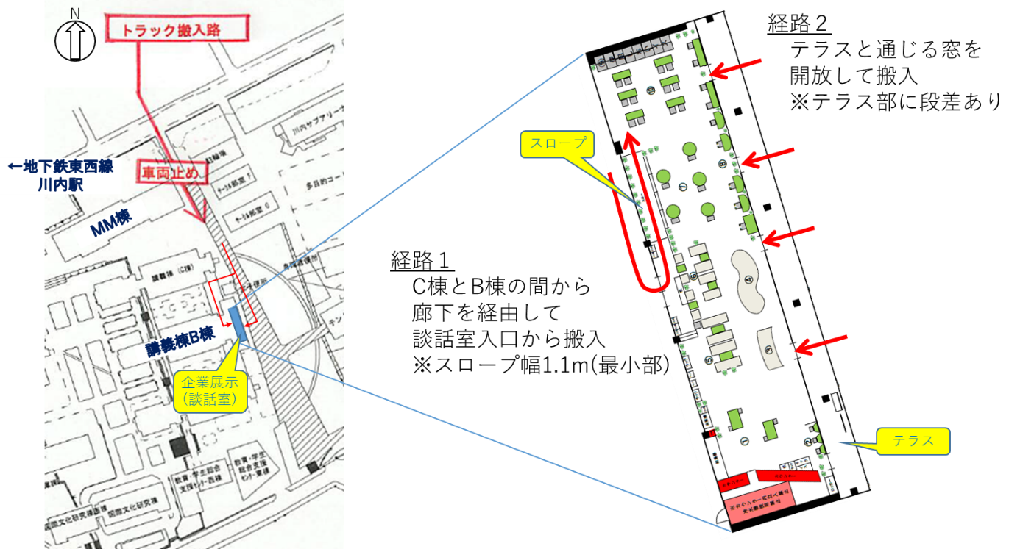

図－１ 搬入経路概要 （川内北キャンパス 講義棟B棟 談話室）

・単品で極端に重い物（単位面積当たりの重量が大），展示物合計で大重量になるものの展示は，建物の制限により難しい場合があります。詳細は申請内容を確認の上，出展者と調整させていただきます。
・展示物品は，川内北キャンパス北側から構内に入構し，「川内北キャンパス 講義棟B棟 談話室」へ搬入，搬出をお願いいたします。
・運搬用通路の関係から，台車による搬入【経路１】を想定し，幅1,100mmを超える物品は搬入できません。
・談話室の窓側からの搬入【経路２】も可能ですが，窓枠の関係から幅は約1mまでとなります。また，テラス部に段差があるのでご留意願います。窓側からの搬入をお考えの場合，申請の際に併せてお問い合わせ下さい。
・搬入，搬出の際に，台車を使用することはできますが，床や壁等を損傷させないようにご注意下さい。また，施設に楊重設備はございませんのでご了承願います。
・また，展示物を設置する際は，床や壁等を損傷させないよう，養生等の実施をお願いいたします。
・出展者多数で，展示品搬入車両が同時刻に乗り入れ重複となる場合には，事務局から搬入，搬出の時間帯を指定させて頂く可能性があります。

(4) 説明者
・説明者は展示者にてご対応をお願い致します。
・なお，企業展示１区画につき代表者１名分については，出展料に含まれ，通常の一般聴講参加者と同様，予稿集，参加証を１名分付与します。また，説明者は代表者の他２名（計３名）まで登録可能です。

５．貸与可能物
・基本的に出展料の範囲で下記備品を準備し，貸与するものとします。展示申請時に必要な数量をご連絡下さい。
・万が一，貸与品に損傷を与えた場合には，展示者が補償の責を負うこととなりますので，取扱いにはご注意をお願い致します。

・長机（原則１台/１区画 長さ1,800mm×幅600mm×高さ700mm or 長さ1,800mm×幅450mm×高さ700mm）
・椅子（１区画に１～３脚程度）
・ポスターボード（幅900mm×高さ2,100mm）：1区画に２枚

６．その他注意事項
・同一区画への希望者が複数の場合は事務局にて，区画を決定いたします。ご了承願います。
・展示に伴い発生したゴミは，展示者の責任にて持ち帰り処分をお願い致します。
・搬出用の梱包材は，展示者がご準備下さい。
・資材搬入に車両を用いる場合，大学構内への車両入構には事前に入構申請が必要となります。詳細は事前にお問合せ下さい。
・大型車両の乗り入れについては，事前にお問合せ下さい。
・その他懸案事項等ございましたら，９．の問い合わせ先までご連絡をお願い致します。

７．展示料
１区画（2,500mm × 2,000mm）あたり ￥66,000（税込）

８．申込先・申込期限
添付申込書フォーマットに必要事項を記入の上，以下の申込先に電子メールにて送付をお願い致します。
申込期限 ： 7月21日（金） 17時迄

９．申込・問い合わせ先
一般社団法人 日本保全学会 第19回学術講演会事務局
〒980-8579 仙台市青葉区荒巻字青葉6-6-01-2
東北大学 工学研究科量子エネルギー工学専攻3F
日本保全学会東北・北海道支部
第19回学術講演会現地実行委員会事務局（堀籠）
Tel/Fax 022（211）9889
E-mail: am19@jsm.or.jp

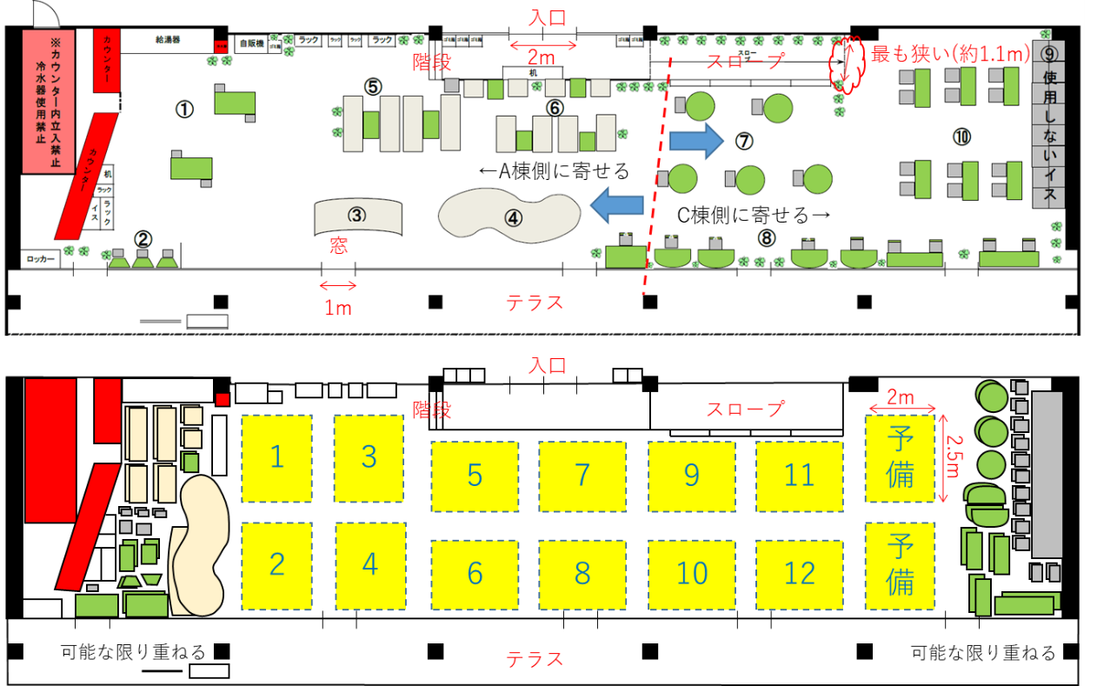

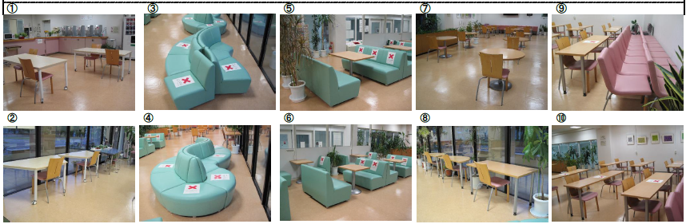

図－２ 企業展示エリアプラン （川内北キャンパス 講義棟B棟 談話室）
日本保全学会 第19回学術講演会 企業展示出展申込書

1．企業・団体名
２．展示品名
３．展示品概要  （別添も可） | 展示物の寸法・重量等記載をお願い致します。  （搬入・設置可否確認の参考とします。特に重量物については詳細にお願い致します）
４．展示希望区画数  ・区画番号 | 希望区画数 ： 区画  希望区画番号（図－２参照） ：
５．必要電力量 | A（アンペア） （電源：50Hz/100V）
６．貸出希望機材 | 長机 ：長さ1,800mm×幅600mm×高さ700mm 台  長さ1,800mm×幅450mm×高さ700mm 台  （原則，何れか１台/1区画。追加分については可否含め別途調整）  椅子 ： 脚 （１～３脚程度/１区画）  ポスターボード ： ２枚/１区画
７．ご連絡先等 | ご担当者名 ：  ご担当者所属 ：  ご連絡先住所 ：  〒  ご連絡先電話番号 ：  ご連絡先メールアドレス ：
８．ご説明者氏名
（最大３名）
９．その他 | （その他確認したい事項等ございましたらご記入をお願い致します）

